Cách chia sẻ nhanh địa chỉ URL từ trình đơn đa nhiệm trên Android 12 beta 3
Mới đây, Google đã phát hành phiên bản Android 12 beta 3 bổ sung tùy chọn chia sẻ liên kết mới giúp bạn chia sẻ liên kết nhanh chóng và dễ dàng hơn.
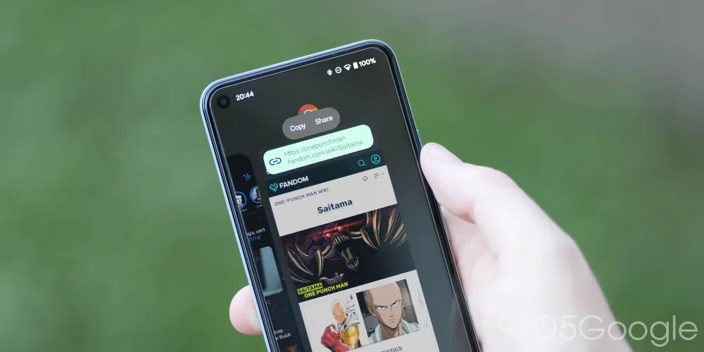
Thông thường, mỗi khi muốn chia sẻ một địa chỉ liên kết (còn gọi là địa chỉ URL), bạn thường bấm lên thanh địa chỉ của trình duyệt, sau đó chọn toàn bộ địa và sao chép nó, sau đó dán nó ở nơi mong muốn. Bên cạnh đó, bạn cũng có thể chia sẻ nhanh một địa chỉ URL sử dụng tính năng chia sẻ có sẵn trên các trình duyệt web.
Lên đến Android 12, bạn sẽ có thêm một tùy chọn chia sẻ địa chỉ URL nữa đó là sử dụng tùy chọn chia sẻ liên kết trên trình đơn đa nhiệm. Ưu điểm của tùy chọn mới là thao tác sao chép và chia sẻ sẽ diễn ra ngay tại một trình đơn duy nhất là trình đơn đa nhiệm.
Để sử dụng tùy chọn mới, bạn mở trang web muốn chia sẻ trên trình duyệt yêu thích. Tiếp theo, bạn bấm nút đa nhiệm để mở các ứng dụng đang chạy. Tại trình đơn đa nhiệm, bạn sẽ thấy nút hình mắc xích ở phía trên góc phải của trình duyệt web bạn đang sử dụng. Bấm lên nút này và Android sẽ sao chép địa chỉ URL vào địa chỉ clipboard. Bây giờ, bạn chỉ cần chuyển sang ứng dụng khác cũng từ trình đa nhiệm, và dán địa chỉ đã sao chép sang đó để chia sẻ nó cho bạn bè, người thân.
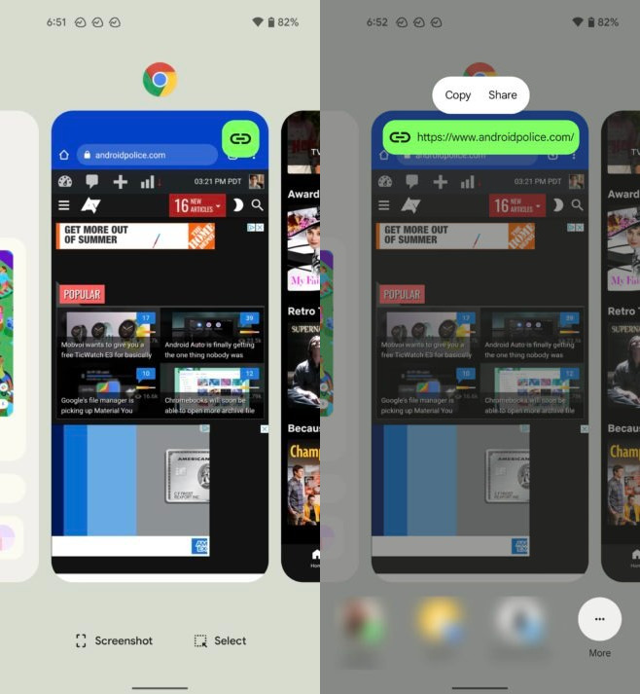
Ngoài ra, bạn có thể truy cập nhanh vào các tùy chọn chia sẻ khác bằng cách bấm More hình ba dấu chấm ở phía dưới góc phải.
Nhìn chung, tùy chọn mới không nhanh hơn nhiều so với việc sao chép hoặc chia sẻ trực tiếp từ trình duyệt. Tuy nhiên, nó cho thấy Google đang tìm cách nâng cao trải nghiệm của người dùng.
Ca Tiếu/Bành Lê
https://www.androidpolice.com/2021/07/14/you-can-share-links-directly-from-the-recents-menu-in-android-12-beta-3/
https://9to5google.com/2021/07/14/android-12-chrome-link-share-recents/

